1.AMAÇ
Bakanlık süreçleri yürütülürken ortaya çıkabilecek risk ve fırsatların yönetilmesini sağlamaktır.

2.KAPSAM
Hizmet birimlerine ait süreçlerin risklerinin değerlendirilmesini kapsar.

3.SORUMLULAR
Bu prosedürün uygulanmasından risk sahibi ve birim amiri sorumludur.

4. TANIMLAR VE KISALTMALAR
Risk: Hedeflerin gerçekleşmesini engelleyecek tehditler ve fırsatlardır.
Fırsatlar: Kurumsal amaçları olumlu etkileyebilecek potansiyel olayları ifade eder.
Tehditler: Riskin olumsuz yanlarını ve neden olabileceği olası kayıpları ifade eder.
Kontrol: Önlem, tedbir diye adlandırılan kontrol; risklerin etki ve olasılıklarını bertaraf etmeye veya azaltmaya yönelik faaliyetlerdir.
Risk Sahibi: İl Müdürlüğü içerisinde süreci yürüten Şube Müdürüdür. Süreç risklerinin tespit edilmesinden ve değerlendirilmesi sürecinden ve riske karşı herhangi bir eylem öngörülmüşse bu eylemin uygulamaya konulup zamanında tamamlanmasından sorumludur.
Eylem Sorumlusu: İlgili süreci yürüten risk sahibi aynı zamanda eylemlerin sorumlusudur.
Eylem: Şu anda mevcut olmayan, planlanan kontroller ve gerçekleştireceğimiz stratejilerimizdir.
Beyin Fırtınası: Beyin fırtınası veya fikir fırtınası, yaratıcı düşünceyi destekleyen, takım çalışanlarını motive ederek kısa sürede çok fazla fikrin üretilmesine ve süreçlerin neden başarısız olduğuna dair çıkarımlar yapılabilmesine olanak sağlayan sürekli kalite geliştirme aracı. Beyin fırtınası, tek başına veya bir grupla yapılabilir. Fikirlerin, akla gelir gelmez açığa çıkması istenir. Fikirler başta yargılanmaz ve eleştirilmez, hiçbir fikir saçma olarak değerlendirilmez, böylece kişinin tüm fikirlerini çekinmeden, aklına geldiği gibi sunması sağlanmaya çalışılır. Yargılama yapılmadığı için fikirlerin birbirini besleyeceği ve evrileceği varsayılır.
Olasılık: Bir olayın gerçekleşme ihtimalini ifade eder. Olasılık kelimesi bazen "yüksek, orta, düşük" gibi nitel kavramlarla, bazen de "yüzde, gerçekleşme sıklığı" gibi nicel değerlerle ifade edilir.
Etki: Bir olayın meydana getirdiği sonuç veya yarattığı tesiri ifade eder. Bir olaya ilişkin olarak farklı etkiler ortaya çıkabilir. Bir olayın etkisi, kurumun ilgili hedefleriyle ilişkili olarak, olumlu veya olumsuz olabilir.
Risk İştahı: Kurumun, sahip olduğu misyon ve vizyonu doğrultusunda kabul edebileceği en yüksek risk miktarını ifade eder.

5.UYGULAMA:
5.1. Genel
Risk yönetimi aşaması Bakanlığımızda iki aşamalı uygulanmaktadır. Birinci aşama stratejik risklerin değerlendirilmesi aşamasıdır. Stratejik plan kapsamında Bakanlığın iç ve dış konularına ilişkin GZFT, PESTLE, Stratejik Hedef Tabloları, Kaynak ile İhtiyaç ve tespit analizleri yapılarak stratejik risk yönetim süreci takip edilmiştir. Stratejik risklere ilişkin değerlendirme süreci Bakanlığın yürürlükte olan Stratejik Plan çalışmaları kapsamında yürütülmektedir. İkinci aşama süreçlere yönelik risklerin tespiti ve değerlendirilmesi aşamasıdır.

Risk yönetim sürecinin daha iyi anlaşılması ve risk değerlendirmesine ilişkin uygulamada tereddütlere düşülmemesi amacıyla prosedürde yer alan konuların detaylarına Risk Değerlendirme Talimatında yer verilir.

5.2. Risk Yönetim Süreci
Risk yönetim süreci; risklerin tespit edilmesi, risklerin değerlendirilmesi, risklere cevap verilmesi, risklerin gözden geçirilmesi ve raporlanması aşamalarından oluşur. Risk yönetimi “risk almamak” demek değildir. Doğru riski doğru maliyetle üstlenme sanatıdır. Risk yönetim fonksiyonu bunun için gerekli yöntem ve araçları sağlar.

Risk Yönetim Süreci Aşamaları:
1-Risklerin Tespit Edilmesi
- Kontrollerin Belirlenmesi
2- Risklerin Değerlendirilmesi
- Etki ve Olasılık
- Risklerin Puanlanması
- Risk İştahı
- Risklerin Önceliklendirilmesi
3- Risklere Cevap Verilmesi
- Risk Eylem Planı
4- Risklerin Gözden Geçirilmesi ve Raporlanması

5.2.1. Risklerin Tespit Edilmesi
Risk yönetim sürecinin ilk aşaması birimin hedeflerine ulaşmasını engelleyecek risklerin tespit edilmesidir.

Risk sahibi riskleri tespit ederken şu soruları sorabilir:
- Paydaşlarımız kimlerdir ve süreçlerimiz üzerindeki etkileri veya süreçlerimizin paydaşlar üzerindeki etkileri neler olabilir?
- Hedeflere ulaşma yolunda neler yanlış gidebilir?
- Kritik süreç aşamalarımız nelerdir?
- Zayıf olduğumuz alanlar nelerdir?
- Hangi varlıklarımız kritik öneme sahiptir?
- Usulsüzlük ve yolsuzluk alanları neler olabilir?
- Süreçlerimiz hangi durum ya da olaylar karşısında aksayabilir?
- En kritik bilgi kaynaklarımız nelerdir?
- En fazla harcama yaptığımız alanlar hangileridir?
- Hangi süreçler daha karmaşıktır?
- Yasal gereklilikler nelerdir?

5.2.1.1 Kontrollerin Belirlenmesi
Kontrol faaliyetleri riskleri etkisiz bırakmaya veya etkilerini azaltmaya yönelik atılmış adımlardır. Önlem veya tedbir de denilen kontroller ile riskler bertaraf edilmeye çalışılır.

Kontrol Türleri:
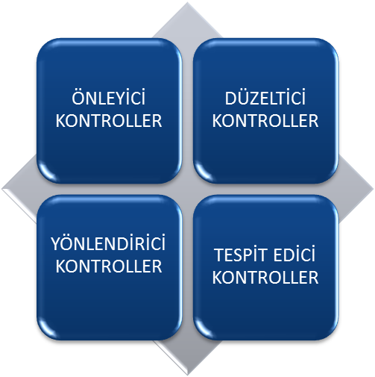
- Önleyici Kontroller:
Önleyici kontroller istenmeyen fiiller vuku bulmadan önlemeyi veya caydırmayı amaçlar. Kayıpların önlenmesi konusunda inisiyatifi ele alır. Önleyici kontrollere örnek olarak görevlerin ayrımını, yeterli dokümanı ve varlıklar üzerinde fiziksel kontrolü gösterebiliriz.

- Düzeltici Kontroller:
Bu kontroller, meydana gelmiş olan istenmeyen sonuçların düzeltilmesi için tasarlanmıştır. Örneğin, sözleşme şartlarının, fazla ödeme yapılması halinde geri ödeme yapılacak şekilde düzenlenmesi.

- Yönlendirici Kontroller:
Bilgilendirme, koruma, davranış şekli belirleme gibi dolaylı faaliyetlerle riskleri kontrol etme yöntemidir. Kanun, yönetmelik, tebliğ gibi mevzuatlar, broşürler, iş akış şemaları, zaman çizelgeleri örnek olarak gösterilebilir.

- Tespit Edici Kontroller:
Tespit edici kontroller ise istenmeyen fiillerin vuku bulduktan sonra ortaya çıkarılmasını sağlar. Örnek olarak hesap mutabakatları, denetimler, incelemeler, analizler gösterilebilir.

Kontrol Türleri Özellikleri

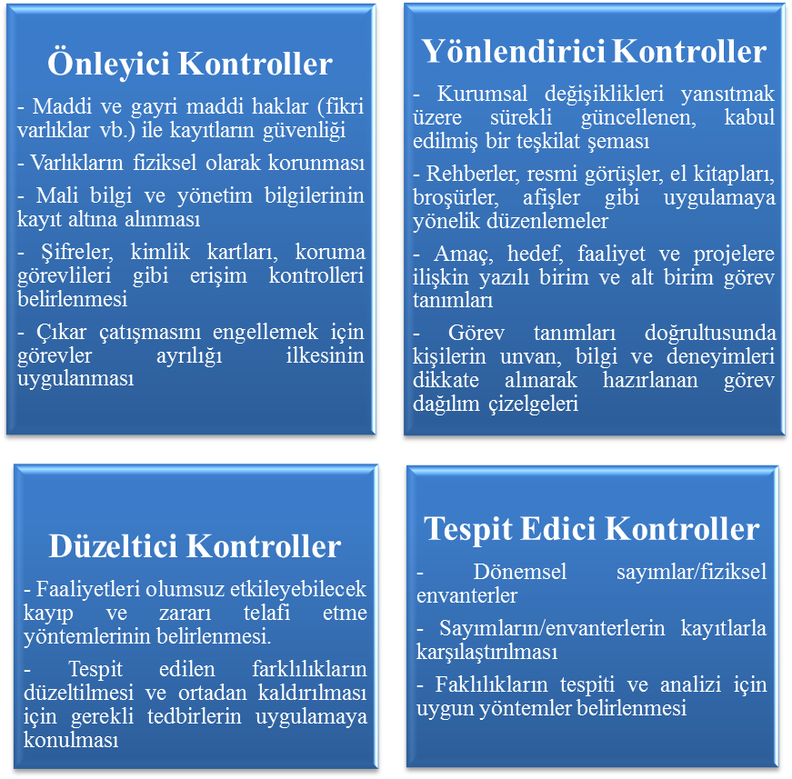

5.2.2. Risklerin Değerlendirilmesi
İdarenin hedeflerine ulaşmasını etkileyebilecek faktörlerin analiz edilmesi ve riskin etki ve olasılık açısından öneminin değerlendirilmesidir. Risk değerlendirmesi, riskler tespit edildikten sonra risklerin ölçülmesi ve önceliklendirilmesi aşamalarını kapsar.

Ölçme, her riskin olasılığı ve etkisinin hesaplanmasıdır.
Önceliklendirme, risklerin ölçme sonucunda aldıkları puanlar doğrultusunda önem derecesine göre sıralanmasıdır.

5.2.2.1. Etki ve Olasılık
Bu değerlendirme, hem riskin gerçekleşme olasılığı hem de risk gerçekleştiği takdirde ortaya çıkacak etkisi dikkate alınarak yapılmalıdır. Etki, olay meydana gelirse doğuracağı sonuç veya yaratacağı tesiri ifade ederken, Olasılık, bir olayın herhangi bir dönemde gerçekleşme ihtimalini ifade eder.

Etki ve olasılık matrislerle matematiksel değerlerle ifade edilmektedir. Etki ve olasılığın çarpılması ile risk puanı hesaplanmaktadır. Bakanlığımızda uygulanacak olan matrisin detaylarına risk yönetim prosedürü esas alınarak hazırlanan Risk Değerlendirme Talimatında yer verilir.

5.2.2.2. Risklerin Puanlanması
Etki ile olasılığın çarpılması sonucu elde edilen risk puanına skor denilmektedir.

5.3.3. Risklere Cevap Verilmesi
Risk puanlaması sonucunda aşağıda yer alan yöntemlerden biri ile riske cevap verilir.
- Kabul Et
- Kontrol et
- Devret
- Kaçın

Kabul etmek: Risk kabul edilebilir düzeyde ise doğrudan kabul edilir. Ek kontrol ile diğer cevap yöntemleri tasarlanmaz.

Kontrol et: Maliyetsiz tedbir, tedbir ve kabul edilemez riskler için riskin etki ve olasılığını düşürmek amacıyla ek kontrol faaliyetleri yani eylemler/stratejiler tasarlanabilir.

Devret: Tedbir ve kabul edilemez risklerde tercih edilebilir. Eğer eylemlerle riskin kaldırılması mümkün görülmezse ya da birim eylemi uygulayacak kaynaklara sahip değilse (Mali, personel, makine teçhizat, bilgi teknolojileri vb.) ve sahip olması da mümkün değilse sorumluluk idarede kalmak şartıyla sürecin bir kısmını veya tamamını başka bir merciye devredebilir. Ancak bu durumda bile sorumluluk hala idarede kalacaktır. Örneğin; ihale yöntemiyle işi devretmek gibi.

Kaçın: Kabul edilemez risklerde kullanılabilir. Risk yönetilemeyecek kadar büyükse ve/veya faaliyet hayati öneme sahip değilse, faaliyete son vermek mümkündür. Örneğin, çok fazla hava kirliliği ortaya çıkarması beklenen bir fabrikanın kurulmasından vazgeçilmesi gibi. Ancak, kamu yararının gerektirdiği durumlarda idarenin faaliyetleri her zaman sonlandırması mümkün olmayabilir. Böyle durumlarda da alternatif faaliyetlerle hizmetin gerçekleştirilmesi veya faaliyetin uygun bir döneme ertelenmesi düşünülmelidir.

5.3.3.1 Risklerin Önceliklendirilmesi
Önceliklendirme, risklerin ölçme sonucunda aldıkları puanlar doğrultusunda önem derecesine göre sıralanmasıdır.

5.3.3.2. Risk Eylem Planı
Risk Envanteri Formunda en yüksek riskli alandan başlamak üzere riske cevap verme yöntemlerinden kontrol etme seçeneği seçildikten sonra eylem planı yapılmaktadır. Eğer tüm risk puanı talimatta belirlenen değerden düşük ise eylem öngörülemeyecektir. Yüksekse eylem öngörülecektir.

Eylemler belirlenirken “yapılacaktır, tamamlanacaktır” gibi gelecek zaman eki kullanılmalıdır. Tamamlanma tarihi yatırım projelerinin izin verdiği süreler göz önüne alınarak birim amiri sorumluluğunda belirlenecektir.

Eylemin tamamlanması halinde, tamamlanan eylemler bir sonraki yılın mevcut kontrolleri içerisinde yer alacaktır.

5.3.3. Risklerin Gözden Geçirilmesi Ve Raporlanması
Riskler her süreç değişikliğinde gözden geçirilmelidir. Risk sahibi sürecin işleyişinden sorumludur ve değişen koşullara göre riskleri yönetmelidir.

6.İLGİLİ DÖKÜMANLAR
-Risk Değerlendirme Talimatı
-Risk Kontrol Matrisi Formu
-Risk Envanteri Formu

Belge Geçmişi

Revizyon No | Tarih | Notlar
00 | 15.03.2018 | İlk Yayın

